Experimento para elucidação da Terceira lei de Newton

SILVA, Danilo Carlos Bastos da (Bolsista, Pibid, CCEN, DF)
GONÇALVES, Victor Rodrigues (Bolsista, Pibid, CCEN, DF)
FARIA, Anny Caroline de Araújo (Bolsista, Pibid, CCEN, DF)
OLIVEIRA, Claudiceia de (Bolsista, Pibid, CCEN, DF)
CAMÂRA, Matheus Maia Camâra (Voluntario, Pibid, CCEN, DF)
FREITAS NETO Umbelino de ( Professor Coordenador/orientador, Pibid, CCEN, DF)
OLIVEIRA,Umberto da Silva (Professor Colaborador, Pibid, CCEN, DF)

Introdução
Uma das grandes dificuldades que encontramos no ensino médio com relação à disciplina de física é transmissão de conhecimento de conceitos que não são percebidos no cotidiano pelos estudantes. A velocidade, aceleração e peso são conceitos palpáveis vivenciados no dia a dia de todos. Conceitos como, momento angular momento linear, torque, momento de inércia, velocidade angular entre outros, demandam um grande tempo para que se tornem subsunçores do estudante. Quando lemos em alguns livros de física, a afirmação de que , quando andamos exercemos uma força sobre a terra e esta exerce outra de sentido contrário sobre nós com a mesma intensidade ou, andamos porque empurramos a terra para trás ela nos empurra para frente. Inicialmente não absorvemos tais afirmativas. Conceitos que parecem absurdos podem ser elucidados pela construção de experimentos simples de baixo custo feitos pelos próprios estudantes ou, utilizados em sala de aula para envolver o aluno no tema abordado, podendo melhorar a relação ensino aprendizagem de todos. Neste trabalho, construímos um kit demonstrativo simples e lúdico para elucidação da terceira lei de Newton onde os conceitos sobre atrito, força peso e normal são pré-requisitos para sua compreensão.
Materiais e métodos
O Kit consiste de um disco em acrílico montado num rolamento de seis mm de diâmetro preso a um eixo fixado num disco de madeira. Sobre o disco podemos por em movimento um brinquedo (carrinho, cavalo, girafa.) movido à pilha de lanterna fixo por uma haste rígida ou flexível ao eixo do Kit. O brinquedo desenvolve um movimento circular a uma velocidade angular de aproximadamente 4rad/s. O efeito, dependendo da massa do disco e do brinquedo, é um movimento de rotação no sentido contrário ao do brinquedo. Com este kit, podem ser explorados, qualitativamente os conceitos de, ação e reação, atrito, força peso, normal,velocidade angular e velocidade escalar, momento angular , momento de inércia, movimento relativo e referencial não inercial.
Fundamentação teórica
Força é apenas um aspecto da interação mútua entre dois corpos. Verifica-se experimentalmente que quando um corpo exerce uma força sobre outro, o segundo sempre exerce uma força no primeiro. Ou seja, há um par de forças envolvidas.
Consideremos um corpo representado pelo cavalo sobre uma superfície horizontal plana e rígida. Uma força Fg é aplicada nas patas do cavalo, mas fazendo uma análise individual temos que essa força se transmite até a superfície de modo que a pata exerce uma força F1 sobre o corpo e esse plano e o mesmo reage à ação da pata exercendo sobre ela uma força F1’ com mesmo módulo que F1, mas com sentido contrário. F1 e F1’ são forças de ação e reação 11′ .
A equação 1 exige apenas que as forças tenham mesmo módulo e sentidos contrários. Dizemos então que este sistema obedece a 3ª Lei de Newton.
Figura 1: ilustração.
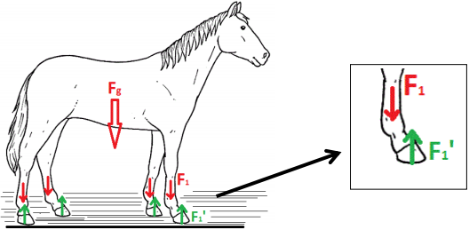
Fonte: Danilo Carlos

Como o sistema cavalo-superfície (fig.1) tem a intensa interação da 2ª e 3ª lei de Newton se faz necessário acrescentar alguns comentários que devem ser feitos com relação a essas leis, para que sejam claramente interpretadas.

Para um corpo sobre ou próximo da superfície da Terra, duas grandezas estreitamente relacionadas são a força gravitacional exercida no corpo pela Terra e o peso do corpo. Quando um corpo se encontra em queda livre a resultante das forças que atuam sobre o corpo é dada por: . Como a força de resistência do ar é desprezível, dependendo das dimensões do corpo. A força resultante no movimento de queda livre é: . A experiência nos mostra que, num determinado local próximo a superfície da Terra, qualquer objeto em queda livre tem a mesma aceleração; é independente da massa do corpo, chamada de aceleração da gravidade. Assim, a força gravitacional coincide com a força peso, medida em um referencial inercial.
Conhecendo o estado de repouso ou de movimento de um corpo podemos determinar as forças exercidas sobre ele. Em particular podemos determinar as características das forças de contato entre superfícies lisas de dois corpos rígidos. O método envolve a decomposição de uma força de contato em duas forças, uma paralela à superfície de contato, e a outra perpendicular, e então cada uma delas é considerada como uma força distinta. A força paralela à superfície é denominada força de atrito, e a força perpendicular denominam-se força normal.
Tomemos a situação do corpo de massa m em repouso sobre uma superfície horizontal. As únicas forças exercidas no corpo são o seu peso e a força de contato exercida pela superfície, força Normal . A força exercida pela superfície suporta o corpo, mantendo-o em repouso. Como a aceleração do corpo é nula, a segunda lei de Newton nos diz que: . Assim: , então . Vejamos agora o caso de uma pata do “cavalo mecânico” m puxado a velocidade constante ao longo de uma superfície horizontal.
é a força peso do cavalos, mas como se faz a análise apenas de uma pata (Fig.2), logo temos que a força aplicada por cada perna do cavalo é e é a força de contato exercida pela superfície. Esta força possui duas componentes: a força normal e a Força de atrito cinético .

Novamente, se considerarmos o “cavalo mecânico” em repouso, a força resultante será nula. Portanto: e , logo temos que g e . Experiências deste tipo mostram que: . Onde a constante de proporcionalidade é uma grandeza sem dimensões denominada coeficiente de atrito cinético.
Figura 2
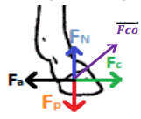
Fonte: Danilo Carlos.
Fi
Devemos observar que a equação representa apenas valores em módulo.
Experimentalmente verifica-se ainda que a força de atrito cinético depende da natureza e condição das duas superfícies de contato, onde é praticamente independente da velocidade. A força de atrito cinético é praticamente independente da área da superfície de contato. Entre dois corpos
Sem movimento relativo também pode existir uma força de atrito; é a força de atrito estático, A força aplicada e a força de atrito estático exercida pela superfície são iguais e opostas. A força de atrito estática máxima ocorre quando o bloco está na iminência de se deslocar. Experimentalmente mostra-se que , onde a constante de proporcionalidade é o coeficiente de atrito estático. Analogamente a , o coeficiente depende da natureza e condição das duas superfícies de contato, e é praticamente independente da área da superfície de contato.

Procedimento experimental
Utilizamos dois kits para demonstrar os efeitos das forças de atrito e ação e reação (Fig.3 e 4). No primeiro kit dispomos o brinquedo ligado (fig.5) e observamos que o brinquedo desloca-se num sentido e a mesa no outro. No segundo kit lubrificamos a mesa e verificamos que o brinquedo fica “patinado”. Adicionado massa a mesa 1 observamos que o brinquedo adquire uma velocidade
Figura 3: material que envolve o experimento, desmontado.
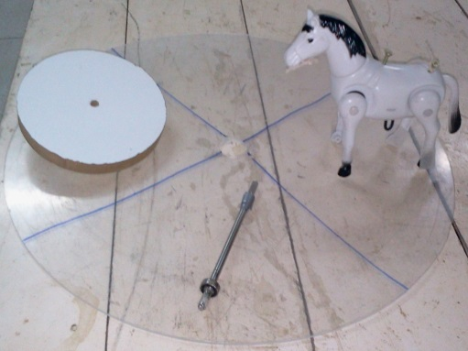
Fonte: Renan Aversari Câmara (foto).

Figura 3: experimento montado. Vista diagonal.
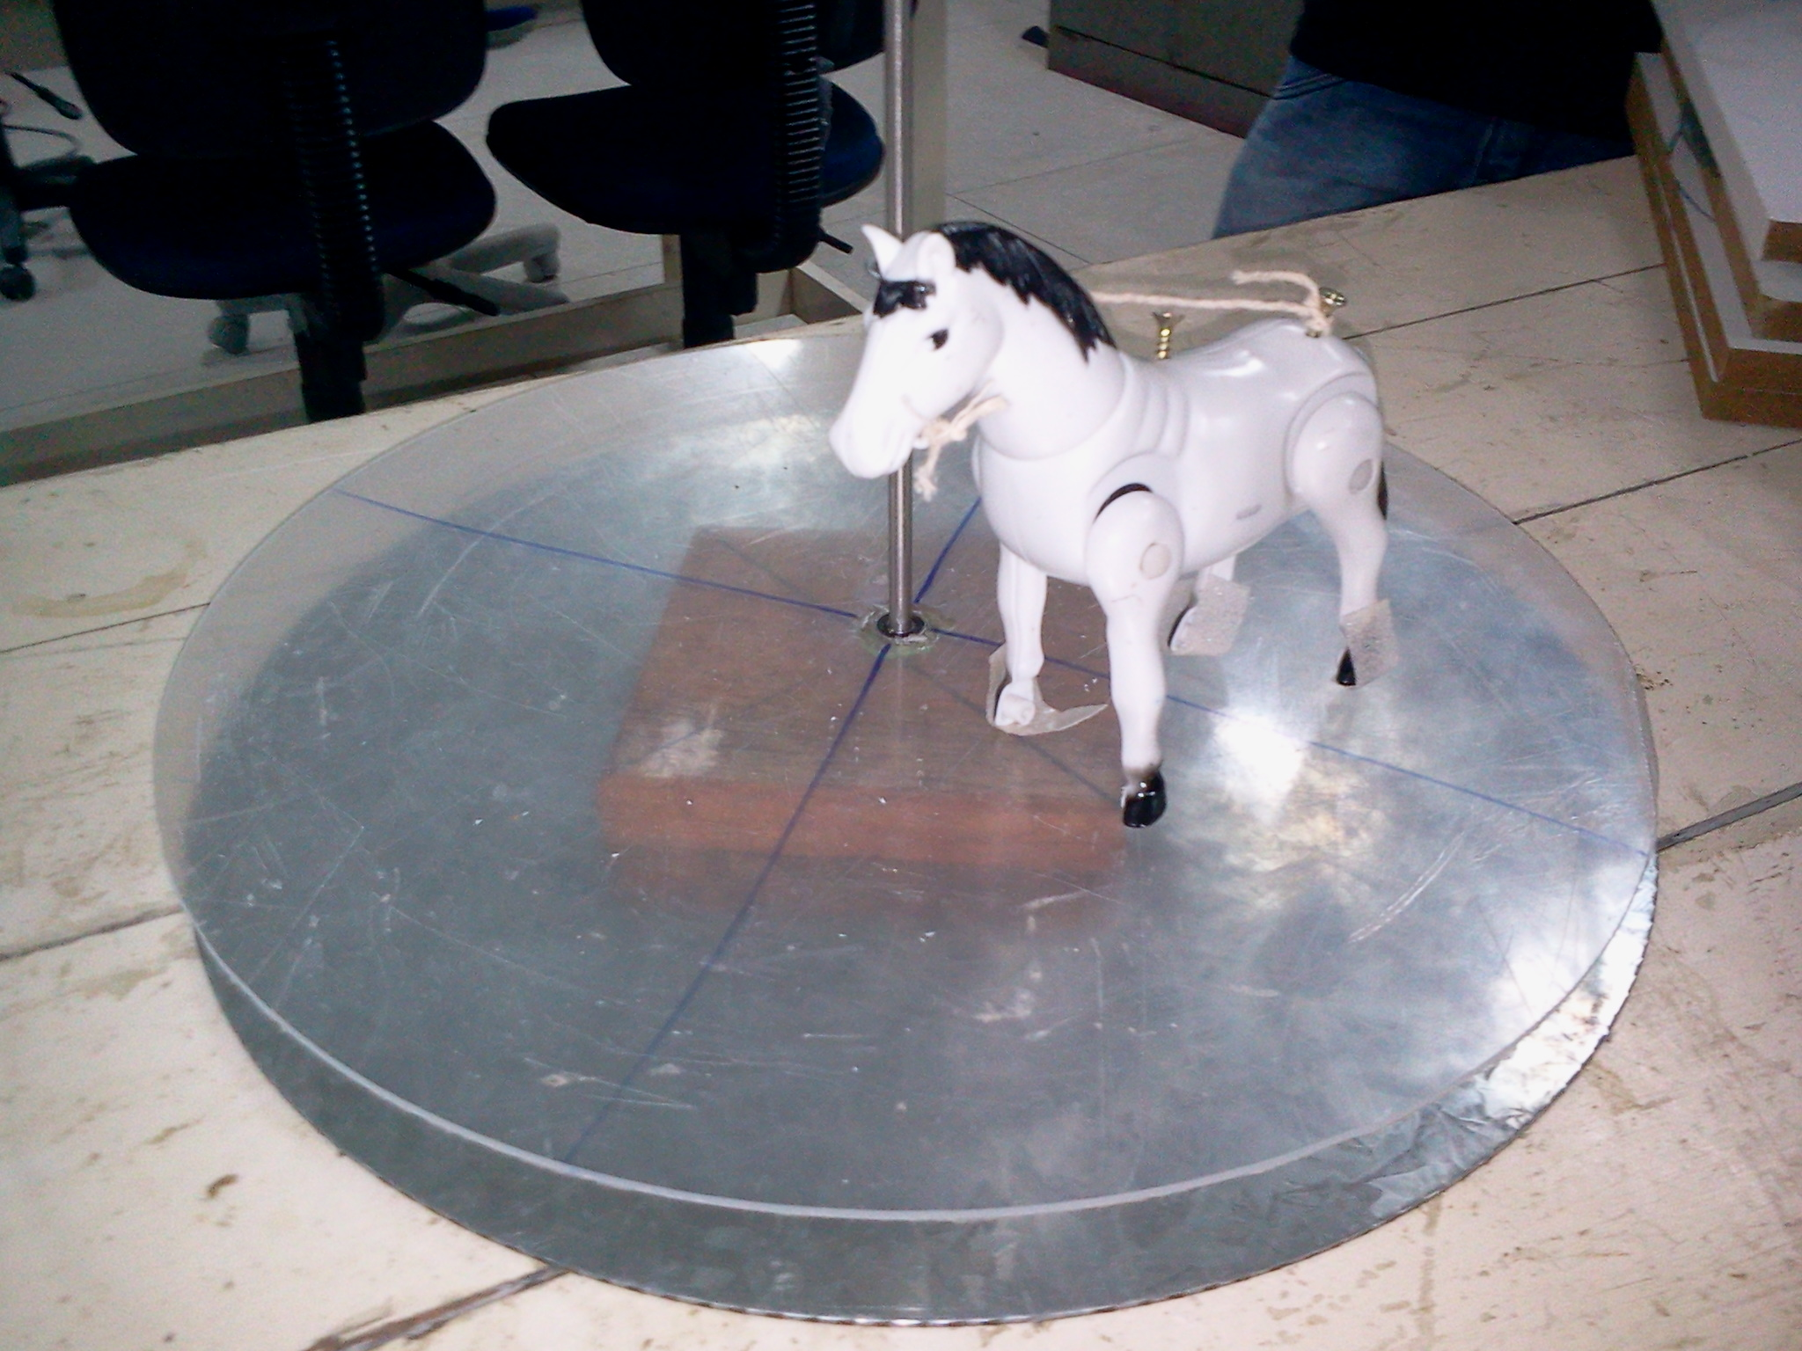
Fonte: Renan Aversari Câmara (foto).

Figura 5: ilustração mostra o sentido composto pelos componentes do experimento.
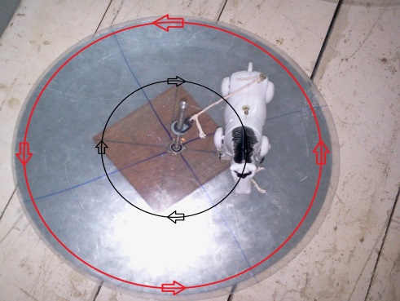
Fonte: Renan Aversari Câmara (foto).

relativa maior em relação a um observador fixo no laboratório, enquanto que no segundo experimento não há alteração no movimento do brinquedo.

Conclusão
Com este experimento demonstrativo simples e de baixo custo, podemos levar o estudante a concluir que a força responsável pelo deslocamento do brinquedo é à força de atrito, e que ela é a reação a força feita pelo brinquedo sobre a superfície da mesa.

Referências
CARON, W.; GUIMARÃEs, O. As Fases da Física, vol. Único, 3ª ed., Moderna(2006). RESNICK, R.; HALLIDAY, D. Fundamentos de Física, vol.1 Mecânica, 7ª ed., LTC (2006). WIKIPEDIA, Portugal, Disponível em: < http://pt.wikipedia.org/wiki/Terceira_Lei_de_Newton>. Acesso em: 25 out. 2013.

